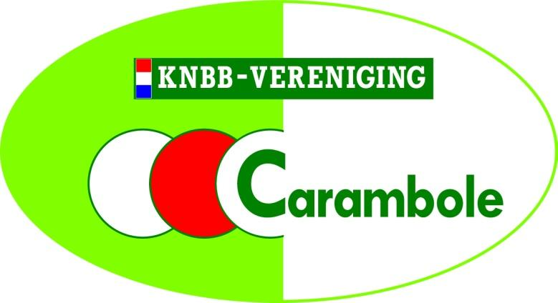

LAAT HET LOS…..

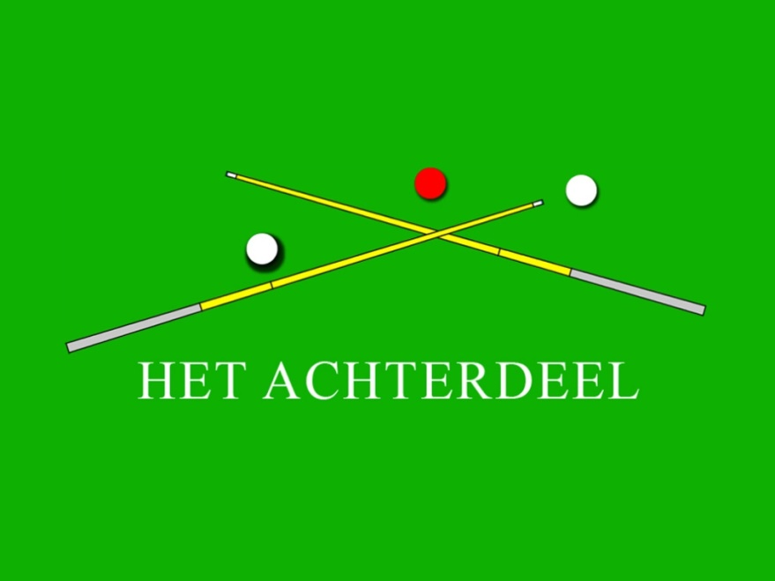

Juli 2018
Op weg naar succes……

Hoe kun je de woensdagavond beter doorbrengen dan aan de biljarttafels in Den Andel? Allemaal aardige en sociale mensen, de één iets spraakzamer dan de ander, sommigen met altijd een goed humeur en groot gevoel voor humor, anderen zijn wat rustig of altijd serieus. Allemaal doen we ons best om het persoonlijk gemiddelde hoger te krijgen en mooie partijen met het groene laken te delen. Maar er zijn nogal wat factoren die je spel nadelig kunnen beïnvloeden. Een paar voorbeelden: Wat te denken van een hoogoplopende ruzie met je doorgaans ‘bijzonder lieve’ buurvrouw op de dag dat je ’s avonds gaat biljarten? Of dat na een dag keihard en zwaar werken je handen in de trilstand staan? Of die snoekbaars van één, of misschien wel drie meter die je hebt verspeeld? Of dat je die middag werd achtervolgd door een zwerm bijen, met als gevolg een duik in het Reitdiep? Storend is het natuurlijk ook als je eindelijk een keer het avondeten klaarmaakt om je partner een plezier te doen, en……het smaakt van geen kant. Dus vlug naar de Chinees. Als totaal onverwacht een rood lampje op je dashboard oplicht met STOP, terwijl je een redelijk nieuwe auto hebt, die kort geleden nog een grote beurt kreeg. Tja, dan kan je in een kramp schieten en werkt dat natuurlijk door aan de biljarttafel.

Vergeten mogen we niet dat biljarten topsport is, waar partners niet altijd warm voor lopen. Het kan zelfs een opluchting voor hen zijn dat je weer weg bent en…….waarover jij dan weer staat te piekeren bij de aanvangsstoot. En zo zijn er nog tal van elementen waardoor je niet helemaal schoon in je hoofd bent. Momenteel spelen we met drie clubs de zomercompetitie en dat is toch anders dan de echte clubcompetitie. Nu wordt er vrolijk met elkaar gebabbeld, ook wel tijdens het biljarten. De oldtimers (nou ja, ook weer niet zo old) van Spoorzicht, gerespecteerde spelers met een prima staat van dienst, waaronder een bondsridder en erelid van ons District Groningen-Drenthe, dragen een behoorlijk steentje bij aan de gezelligheid in het dorpshuis van Appie Veenstra. Ook wordt geprobeerd nieuwe lijnen op de tafel uit te denken om o.a. beter over te houden. Op trekballen en doorstoten enz. wordt getraind om deze tot ware kunst te verheffen. Als straks de clubcompetitie van start gaat wil je toch gave caramboles en series maken. Maar zoals gezegd, het is belangrijk de beslommeringen op je biljartdag van je af te schudden. Je hoofd leeg te maken waardoor je met de juiste instelling aan de biljarttafel kan verschijnen. Yoga is bijvoorbeeld een manier om sores te nuanceren. Be happy en ga met een goede voorbereiding van Acquit. Je moyenne gaat dan absoluut omhoog!
Ally Pally

